1. Descrever cada entidade e cada relacionamento com os respectivos atributos identificadores e qualificadores.

ENTIDADES:

CLIENTE
Identificadores: Código do Cliente
Qualificadores: Razão Social; Limite de Crédito

PEDIDO
Identificadores: Número do Pedido
Qualificadores: Data de Cadastro do Pedido; Código do Vendedor; Data de Entrega do Pedido; Local de Entrega do Pedido

ITEM DO PEDIDO
Identificadores: Número do Pedido; Número do Item do Pedido
Qualificadores: Descrição do Produto no Item; Quantidade do Produto; Valor Unitário; Valor Total

PRODUTO
Identificadores: Código do Produto
Qualificadores: Descrição do Produto; Saldo Atual

VENDEDOR
Identificadores: Código do Vendedor
Qualificadores: Nome do Vendedor

2. Elaborar o Diagrama Entidade Relacionamento (DER), destacando os atributos identificadores e elos.
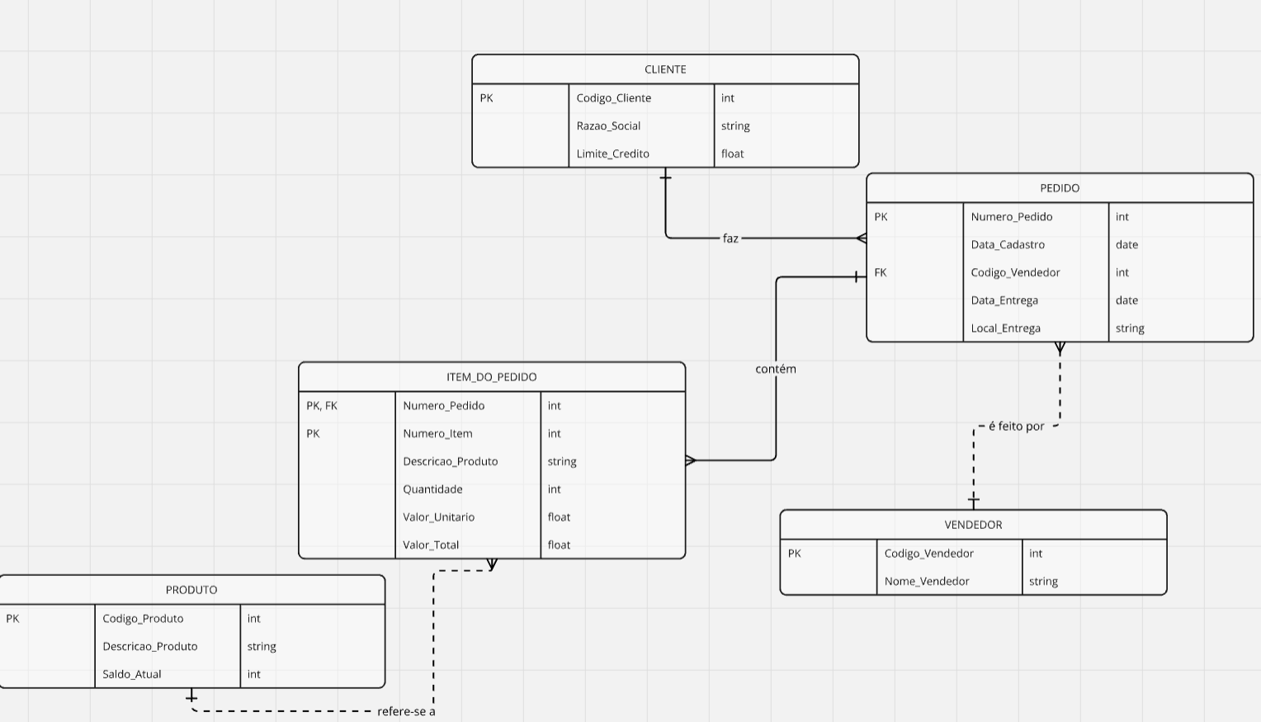
*PK é a Primary Key (identificador) e FK Foreign Key (elo)

